性能测试报告

Performance Test Report

项目 | 八维生产实训平台项目
版本 | V1.0
作者 | 王平
日期 | 2021.5.14

1. 测试概述

1.1 测试目标
描述本次测试的意义和目标
本次测试的目的在于探查八维生产实训平台项目一期系统业务处理性能，以及在高负载情况下的系统表现。

1.2 指标和术语
描述本次测试中涉及到的性能指标术语
术语 | 释义
并发数 | 测试时同时系统发出事务请求的数量，并发线程数用以模拟同时与系统建立连接的用户。
TPS（每秒事务数） | 在每秒时间内系统可处理完毕的事务数。TPS很大程度体现系统性能能力。
错误率 | 经系统处理的事务出现错误的概率，对应着实际用户使用系统功能失败的情况。理想情况下错误率应保持极低水平。
资源占用率 | 服务器端各关键资源的使用比例，用于衡量系统硬件能力

2. 环境、工具
列出本次测试所涉服务器、客户机和测试工具

2.1 测试环境
服务器：
应用 | 机器 | CPU、内存配置
API | ip地址 | 16核CPU、内存16G
MYSQL | ip地址 | 16核CPU、内存16G

客户机：
操作系统 | CPU | 内存
Windows10 专业版 | I5- 4170 3.70GHZ | 8G

2.2 测试工具
核心工具 | 版本 | 备注
Jmeter | 3.3 | 提供并发请求能力
PerfMon Metrics Collector | 2.1 | Jmeter插件，用于收集服务器资源使用信息
ServerAgent | 2.2.1 | 以伺服形式发送服务器资源使用信息
nMon | 16h v2 | 实时收集服务器资源信息

3. 测试方案

3.1 测试类型
不同的性能测试场景可能使用不同的测试类型，需要明确
本次性能测试将主要采用以下几种测试类型：
l 基准测试：
在小并发条件下，探测系统各性能指标表现，作为后续比对基础。

l 压力测试：
由于无法准确预估用户访问量，因此考虑使用压力测试方法。压力测试旨在通过不断 增加系统并发处理事务数，增加系统负载，直到系统到达性能瓶颈。以此推算出系统 可承载用户和事务请求数。

l 稳定性测试：
将系统置于较长时间高负载场景下，探测系统是否出现稳定性缺陷。

3.2 业务模型
针对系统接口，究竟哪些需要被纳入压测范畴？不同事务应该以何种比例被调用，这是需要建模设计的，也是性能测试的难点之一。
通过对于项目架构和业务场景分析，设计以下业务模型进行模拟和测试：

场景1：简单业务场景
业务名称 | 接口地址 | 请求类型 | 并发比例
实训 | /dev-api/sypt/project/recommend | get | 1
 | /dev-api/sxpt/progress/selectClassPlanByStu?planType=1&pageNum=1&pageSize=5 | get | 1
 | /dev-api/sxpt/progress/selectClassPlanByStuInfo/6d891f781e9a432aa0de8cbe09cd3586 | get | 1
面试 | /dev-api/sxpt/station/selectStationLabel | get | 1
 | /dev-api/sypt/interview/interviewList?searchTitle=&status=&pageNum=1&pageSize=10 | get | 1
 | /dev-api/sypt/interview/myInterviewList?pageNum=1&pageSize=10&searchTitle=&shield= | get | 1
 | /dev-api/sypt/interview/interviewRecordRangking | get | 1
问答 | /dev-api/sypt/answer/list?isAsc=desc&pageNum=1&pageSize=10&type=&questionTitle=&quality=&authentication= | get | 1
 | /dev-api/sypt/answer/reply | get | 1
 | /dev-api/sypt/answer/myAsk?pageNum=1&pageSize=10&questionTitle= | get | 1
 | /dev-api/sypt/answer/myAnswer?pageNum=1&pageSize=10&questionTitle= | get | 1

场景2：混合业务场景（稳定性测试）
业务名称 | 接口地址 | 请求类型 | 并发比例
实训 | /dev-api/sypt/project/recommend | get | 8
 | /dev-api/sxpt/progress/selectClassPlanByStu?planType=1&pageNum=1&pageSize=5 | get | 8
 | /dev-api/sxpt/progress/selectClassPlanByStuInfo/6d891f781e9a432aa0de8cbe09cd3586 | get | 8
面试 | /dev-api/sxpt/station/selectStationLabel | get | 1
 | /dev-api/sypt/interview/interviewList?searchTitle=&status=&pageNum=1&pageSize=10 | get | 1
 | /dev-api/sypt/interview/myInterviewList?pageNum=1&pageSize=10&searchTitle=&shield= | get | 1
 | /dev-api/sypt/interview/interviewRecordRangking | get | 1
问答 | /dev-api/sypt/answer/list?isAsc=desc&pageNum=1&pageSize=10&type=&questionTitle=&quality=&authentication= | get | 1
 | /dev-api/sypt/answer/reply | get | 1
 | /dev-api/sypt/answer/myAsk?pageNum=1&pageSize=10&questionTitle= | get | 1
 | /dev-api/sypt/answer/myAnswer?pageNum=1&pageSize=10&questionTitle= | get | 1

3.3 加密验签处理
由于系统对于所有事务请求都进行了加密验签处理，因此在本次性能测试中，需要对请求报文进行一致的加密和签名。处理逻辑如下：
l 使用jmeter后置处理器-Json提取器获取响应数据，添加到http头信息
l 将加密签名后的请求参数存储为变量，后续接口调用时使用

3.4 压力梯度
对于3.2所述场景，分别进行梯度加压，从100并发开始，每次递增100并发数，直至到达系统瓶颈。

4. 测试结果

4.1 聚合报告
标签 | 样本数 | 平均（响应时间ms） | 最小 | 最大 | 错误率 | 吞吐量（/s）
面试 | 50 | 60 | 22 | 675 | 0.00% | 74.7
实训 | 50 | 2772 | 1488 | 5277 | 0.00% | 15.3
问答 | 50 | 1385 | 51 | 6446 | 0.00% | 32.6
场景1 - 50并发 - 循环1次

标签 | 样本数 | 平均（响应时间ms） | 最小 | 最大 | 错误率（%） | 吞吐量（/s）
面试 | 100 | 40 | 20 | 147 | 0 | 183.4
实训 | 100 | 2161 | 25 | 4999 | 0 | 32.8
问答 | 100 | 749 | 31 | 10238 | 0 | 37.5
场景2 - 100并发单业务 - 循环1次

标签 | 样本数 | 平均（响应时间ms） | 最小 | 最大 | 错误率 | 吞吐量（/s）
面试 | 50 | 121 | 20 | 2640 | 0% | 35.8
实训 | 50 | 1149 | 22 | 15040 | 0% | 24.7
问答 | 50 | 222 | 26 | 3724 | 0% | 20.2
总体 | 150 | 1100 | 20 | 2640 | 0% | 80.7
场景3 –多业务场景50并发-循环10次

标签 | 样本数 | 平均（响应时间ms） | 最小 | 最大 | 错误率 | 吞吐量（/s）
面试 | 100 | 150 | 30 | 6146 | 0% | 59.1
实训 | 100 | 2763 | 27 | 11004 | 0% | 27.6
问答 | 100 | 433 | 25 | 7066 | 0% | 22.3
总体 | 300 | 2200 | 25 | 6146 | 0% | 119
场景2 – 多业务场景100并发-循环10次

4.2 系统吞吐量
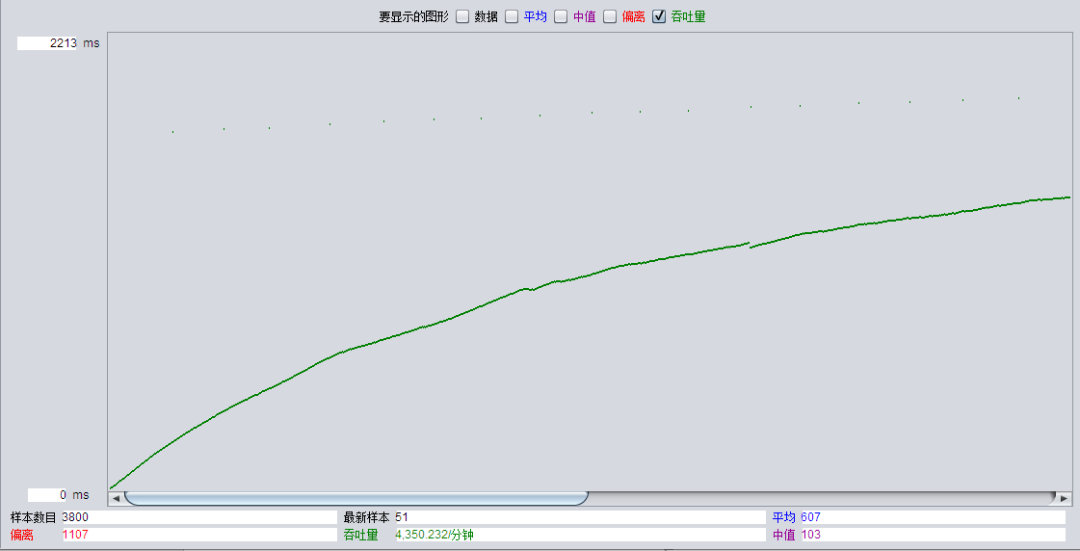
场景1 - 50并发-循环10次

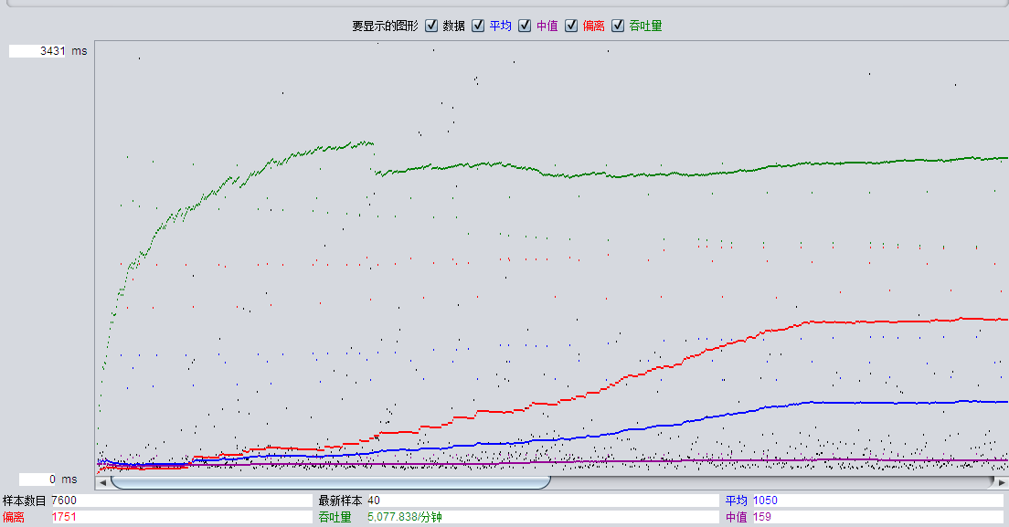
场景2 - 100并发-循环10次

4.3 资源占用率
最优负载条件下：
CPU使用率
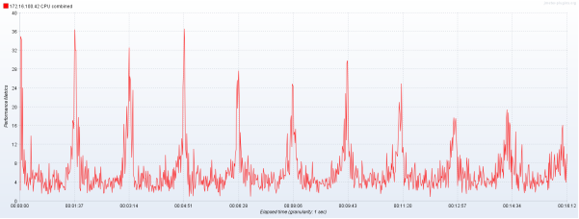
内存占用率
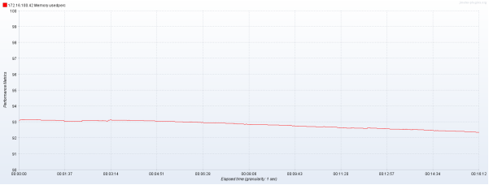

磁盘使用率
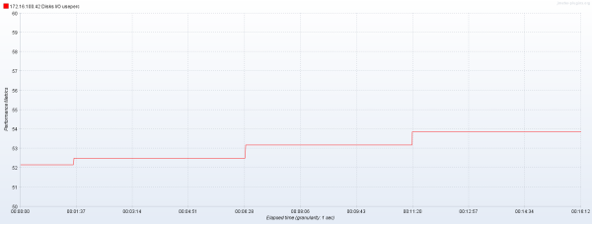

5. 分析和建议
结合收集到的数据，给出对于系统性能关键点的分析

5.1 测试结论分析
经过多次测试和数据报表分析，可以得出如下结论：
1) 当单业务并发用户数为100-150时，系统具有最优性能表现；当事务并发数超过150时，TPS不再增加，系统到达性能拐点。
2) 多事务混合条件下，系统巅峰TPS在150左右，平均吞吐量在500kb/s。
3) 在大压力条件下（100并发），最大事务响应时间为实训事务的4999毫秒，平均在2161毫秒左右系统。整体事务微观响应速度较优。
4) 系统资源方面，内存占用率始终处于高位水平（90%以上），磁盘空间由于日志写入而不断被占用。

5.2 问题
测试过程中发现了如下显著问题：
1) 日志文件由于不断写入导致磁盘占满，建议调低系统日志级别，并做好定期日志备份。
2) 内存占用处于高位水平，需要进一步探查原因

